**Сушко Параскевия Емельянова (Suszkowna Paraskiewija)**

2_ июля 1812 г – крещение (НИАБ 136-13-894, лист 85, №38/1812-р (об)).

**НИАБ 136-13-894:** Лист 85. **Метрическая запись №38/1812-р (ориг).**

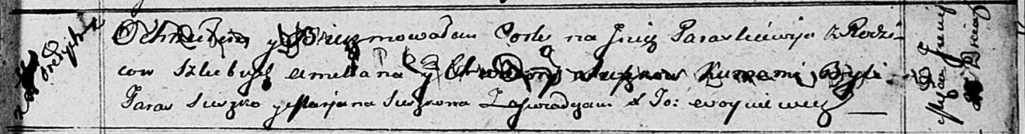

Осовская Покровская церковь. 2[] июля 1812 года. Метрическая запись о крещении.

Suszkowna Paraskiewija – дочь родителей с деревни Горелое.

Suszko Amillan – отец.

Suszkowa Chwiedora – мать.

Suszko Taras – кум.

Suszkowa Marjana – кума.

Woyniewicz Tomasz – ксёндз.